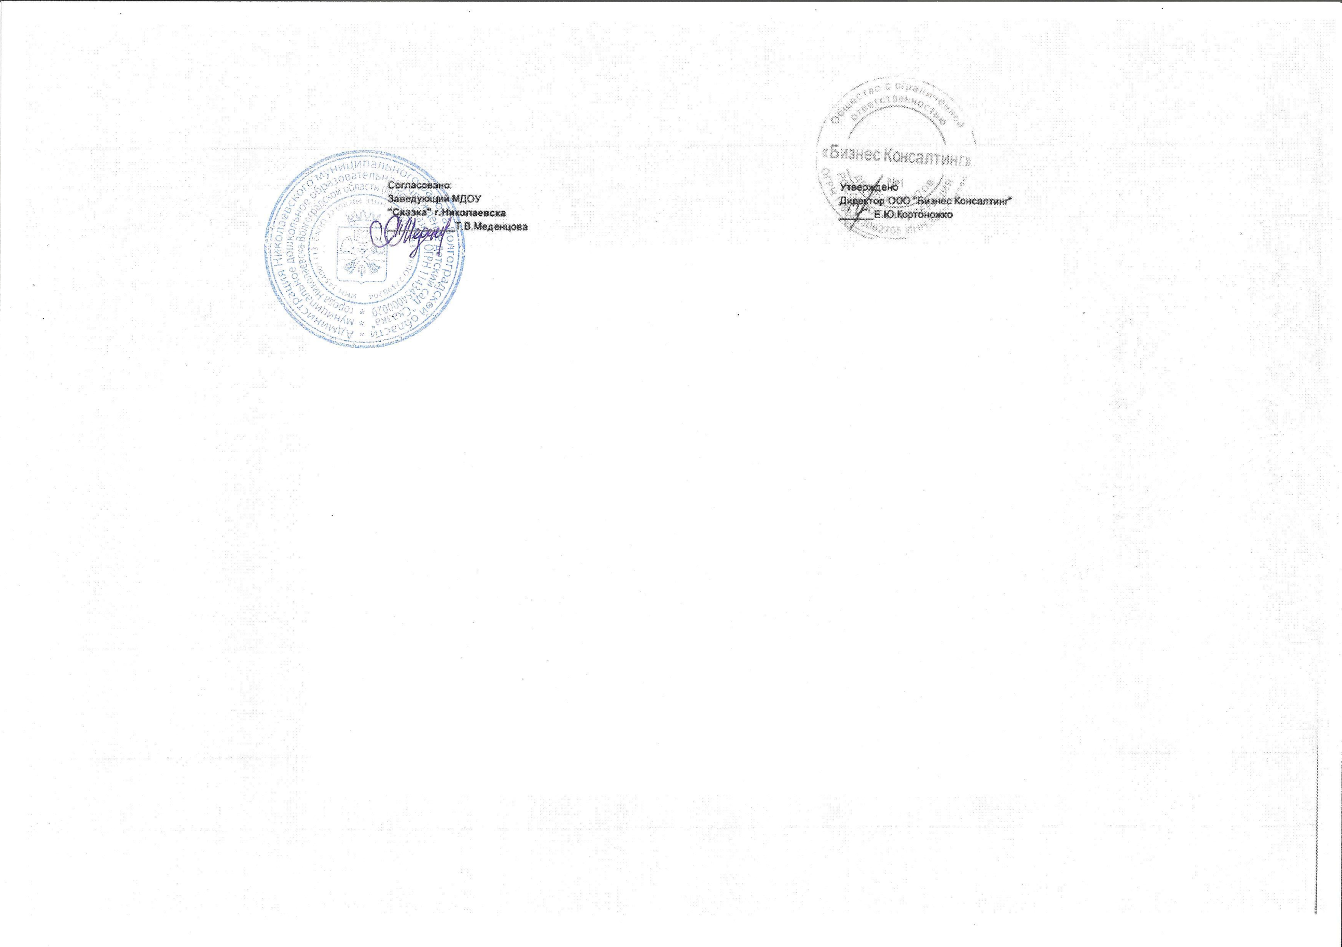 | 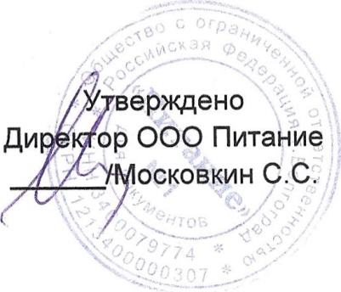
Меню на 06.06.2025г. (Десятый день)

Завтрак
Наименование блюда |  | До 3 лет | С 3 лет
1. | Суп молочный с макаронными изделиями | 150 | 185
2. | Бутерброд с маслом | 35 | 35
3. | Какао с молоком | 180 | 200
II – завтрак
Наименование блюда |  | До 3 лет | С 3 лет
1. | Яблоко | 100 | 100
Обед
Наименование блюда |  | До 3 лет | С 3 лет
1. | Свекла отварная с растительным маслом | 30 | 50
2. | Рассольник Ленинградский | 150 | 180
3. | Пюре из гороха | 110 | 130
4. | Тефтели рыбные в соусе №331 | 80 | 100
5. | Компот из свежих плодов с витамином С | 150 | 180
6. | Хлеб «Пшеничный» | 30 | 30
7. | Хлеб «Пеклеванный» | 30 | 30
Уплотненный ужин (полдник)
Наименование блюда |  | До 3 лет | С 3 лет
1. | Оладьи с повидлом | 100 | 125
2. | Варенец | 150 | 180
3. | Яйцо вареное | 40 | 40

